На правах рукописи

Шагалиева Наталья Рашидовна

ИССЛЕДОВАНИЯ ПО РАЗРАБОТКЕ И СТАНДАРТИЗАЦИИ КОМБИНИРОВАННОГО АНТИМИКРОБНОГО И РЕГЕНЕРИРУЮЩЕГО ПРЕПАРАТА НА ОСНОВЕ ЛЕКАРСТВЕННОГО РАСТИТЕЛЬНОГО СЫРЬЯ

14.04.02 – фармацевтическая химия, фармакогнозия

АВТОРЕФЕРАТ
диссертации на соискание ученой степени
кандидата фармацевтических наук

Самара – 2012
Диссертационная работа выполнена в Государственном бюджетном образовательном учреждении высшего профессионального образования «Самарский государственный медицинский университет» Министерства здравоохранения и социального развития Российской Федерации

Научный руководитель:
доктор фармацевтических наук,
доцент Авдеева Елена Владимировна

Официальные оппоненты:
доктор фармацевтических наук,
профессор Халиуллин Феркат Адельзянович

доктор химических наук,
профессор Онучак Людмила Артемовна

Ведущая организация:
Государственное бюджетное образовательное учреждение высшего профессионального образования «Пятигорская государственная фармацевтическая академия» Министерства здравоохранения и социального развития Российской Федерации

Защита состоится «___» ___________ 2012 г. в ___ часов на заседании Диссертационного совета Д 208.085.06 при Государственном бюджетном образовательном учреждении высшего профессионального образования «Самарский государственный медицинский университет» Министерства здравоохранения и социального развития Российской Федерации по адресу: 443079, г. Самара, пр. К.Маркса, 165 Б.

С диссертацией можно ознакомиться в библиотеке ГБОУ ВПО СамГМУ Минздравсоцразвития России (г. Самара, ул. Арцыбушевская, 171).

Автореферат разослан «____»____________ 2012 г.

Ученый секретарь
диссертационного совета,
кандидат фармацевтических наук,
доцент И.К. Петрухина

ОБЩАЯ ХАРАКТЕРИСТИКА РАБОТЫ

Актуальность темы. Инфекционно-воспалительные заболевания пародонта являются распространенным явлением среди широких слоев населения. По данным ВОЗ, воспалительными заболеваниями пародонта страдает до 95% взрослого населения земного шара и до 80% детей.
В этой связи создание препаратов для стоматологической практики, предназначенных для лечения таких широко распространенных заболеваний пародонта, как гингивит, стоматит, глоссит является весьма актуальным направлением.
Среди современных лекарственных средств (ЛС) указанной направленности преобладают лекарственные препараты (ЛП) синтетического происхождения, обладающие наряду с выраженным антимикробным действием и рядом недостатков, такими как высокая сенсибилизирующая активность, постепенное развитие резистентности патогенной и сапрофитной микрофлоры и другими побочными эффектами. С этой точки зрения, лекарственные препараты на основе лекарственного растительного сырья (ЛРС) обладают преимуществами: эффективностью, безопасностью, мягкостью и широтой терапевтического действия, минимальным риском развития аллергизирующего эффекта и возникновения резистентности у микроорганизмов (Киселева Т.Л. и др., 2008; 2010; Куркин В.А., 2007; 2009; Самылина И.А. и др., 2003; 2010).
В то же время, ассортимент используемых в настоящее время лекарственных средств растительного происхождения является явно недостаточным и представлен, либо отечественными препаратами («Хлорофиллипт», «Ротокан», «Сальвин», «Настойка календулы», «Настойка эвкалипта» и др.), для которых не характерно комплексное воздействие на обсуждаемую группу заболеваний, либо импортными дорогостоящими комплексными препаратами («Стоматофит», «Мараславин», «Дентинокс», «Калгель», «Элюгель» и др.), не лишенными определенных недостатков. К таковым следует отнести следующие: отсутствие всего необходимого для эффективного лечения спектра фармакологической активности; вышеперечисленные ЛС не содержат оптимальный состав биологически активных соединений (БАС), сонаправленно действующих на патогенетические звенья заболевания и, соответственно, усиливающих целевой (например, антимикробный и противовоспалительный) эффект; способы получения, как правило, не являются оптимальными в плане экстракции, так как не позволяют исчерпывающе извлекать весь комплекс действующих веществ.
В этой связи очевидна целесообразность разработки нового лекарственного препарата на основе направленной комбинации БАС нескольких видов ЛРС для обеспечения комплексного действия на инфекционно-воспалительный процесс в ротовой полости (в частности, заболеваний пародонта).
Цели и задачи исследования. Целью настоящей работы являлась разработка и стандартизация нового комбинированного антимикробного и регенерирующего лекарственного препарата на основе лекарственного растительного сырья, предназначенного для применения в стоматологической практике.
Для достижения поставленной цели необходимо было решить следующие задачи:
1. Обоснование состава нового комбинированного лекарственного препарата «Дентос» на основе ЛРС.
2. Разработка способа получения лекарственного препарата «Дентос» (в форме сложной настойки).
3. Изучение параметров качества и обоснование подходов к решению вопросов стандартизации ЛП «Дентос» (сложная настойка).
4. Разработка методик качественного и количественного анализа для ЛП «Дентос» (сложная настойка).
5. Выбор оптимальной пролонгированной лекарственной формы (ЛФ) для разработанного лекарственного препарата и способа получения.
6. Адаптация методик анализа, разработанных для лекарственного препарата «Дентос» (сложная настойка), для стоматологического геля на его основе.
7. Изучение безопасности и специфической фармакологической активности (противовоспалительной, антимикробной, регенерирующей) нового лекарственного препарата «Дентос» в форме сложной настойки и в форме геля.
8. Изучение показателей качества нового лекарственного препарата «Дентос».
9. Разработка проекта фармакопейной статьи предприятия (ФСП) на ЛП «Дентос».
Научная новизна. Разработан состав нового оригинального комбинированного лекарственного препарата «Дентос», предназначенного для профилактики и лечения инфекционно-воспалительных заболеваний ротовой полости (получен Патент РФ на изобретение № 2428171 от 10.09.2011 г. «Состав лекарственной фитосубстанции с антимикробными и противовоспалительными свойствами «Дентос»; Заявка № 2009143215, приоритет изобретения 25.11.2009 г.). В пропись ЛП «Дентос» включены следующие виды ЛРС: листья эвкалипта (Eucaliptus viminalis Labill.), трава эхинацеи пурпурной (Echinacea purpurea (L.) Moench.), цветки календулы (Calendula officinalis L.), кора дуба (Quercus robur L.), а также масло гвоздичного дерева (Caryophyllus aromaticus L.). В концепции создания нового лекарственного препарата заложен комплексный подход воздействия БАС указанных видов ЛРС на разные звенья патогенеза и клинические проявления за счет присущего данным соединениям широкого спектра фармакологической активности: антимикробной (эуглобали эвкалипта, эвгенол – эфирное масло гвоздичного дерева); противовоспалительной (гидроксикоричные кислоты, представленные кофейной, цикориевой и хлорогеновой кислотами эхинацеи и календулы, полифенольные соединения дуба); регенерирующей активности (каротиноидный комплекс календулы и эфирные масла); местного иммуномодулирующего действия (цикориевая кислота и другие производные кофейной кислоты), вяжущего действия и обусловленного им местного анестезирующего и противовоспалительного эффектов (полифенольные соединения дуба и эвкалипта).
Предложен способ получения ЛП «Дентос» (в форме сложной настойки), предназначенного для применения в варианте полоскания (в результате микробиологических исследований достаточным является разведение 5:50). Для получения данного экстракционного препарата предложен метод модифицированной дробной ремацерации, позволяющий достичь эффективности экстракции на уровне 80-85% для основных групп БАС. Кроме того, по результатам проведенных технологических и фармакологических исследований была выбрана пролонгированная лекарственная форма - гель на основе натрий-карбоксиметилцеллюлозы (Na-КМЦ) с 15%-ым содержанием настойки «Дентос».
При решении проблемы стандартизации комплексного препарата «Дентос» (в форме сложной настойки и в форме геля) с учетом содержания в нем различных по физико-химическим свойствам фенольных (фенилпропаноиды, флавоноиды, дубильные вещества) и терпеноидных соединений (эфирные масла, эуглобали, каротиноиды), применен многоуровневый аналитический подход к оценке содержания основных групп БАС при их совместном присутствии. Для обоснования показателей качества нового ЛП «Дентос» нами предлагается комплексный подход, подразумевающий применение адекватного набора аналитических методов, который заключается в последовательном определении суммы окисляемых веществ перманганатометрическим методом (фенилпропаноиды, простые фенолы, флавоноиды, дубильные вещества, некоторые терпеноиды) и рассматривается нами как интегральный показатель содержания действующих БАС и каждой конкретной группы действующих веществ с учетом их совместного присутствия: суммы фенилпропаноидов, суммы флавоноидов, суммы эуглобалей.
Практическая значимость. В результате проведенных фитохимических, аналитических, технологических, микробиологических и доклинических фармакологических исследований разработаны состав, способ получения, показатели качества и методы их оценки, установлен спектр фармакологической активности для комплексного антимикробного и ранозаживляющего препарата «Дентос» (сложная настойка), а также лекарственной формы гель на его основе.
Изучены нормы качества и предложены методики качественного и количественного анализа основных групп действующих веществ ЛП в форме сложной настойки и в форме геля, отвечающие принципам гармонизации и унификации, предъявляемым к современному фармацевтическому анализу. В частности, титриметрическим методом (перманганатометрия) определяется сумма окисляемых веществ, методом прямой спектрофотометрии определяется сумма фенилпропаноидов в пересчете на кофейную кислоту, в варианте дифференциальной спектрофотометрии определяется сумма флавоноидов в пересчете на рутин, методом прямой спектрофотометрии в пересчете на ГСО эвкалимина и ВЭЖХ-анализа (в обоих вариантах - с использованием пробоподготовки) определяется содержание основных, отвечающих за антимикробную активность соединений - фенолальдегидов эвкалипта (эувимали). Результаты проведенных исследований нашли отражение в проекте ФСП «Дентос» (сложная настойка), который представлен на экспертизу в ФГБУ «Научный центр экспертизы средств медицинского назначения» Минздравсоцразвития РФ (входящий № 10395 от 30.08.11 г.).
Целесообразность дальнейших исследований по внедрению новых ЛП в медицинскую практику подтверждена результатами микробиологических исследований (установлен достоверно значимый бактериостатический эффект в отношении St. aureus, Kl. pneumonia, Candida, E. coli, St. haemolyticus, Ps. Aeruginosa) и фармакологических исследований (доказана выраженная ранозаживляющая и противовоспалительная активность, сопоставимая с синтетическим препаратом «Хлоргексидин» и имеющая преимущества перед растительным препаратом «Стоматофит» - действует в меньшей концентрации и не вызывает таких побочных эффектов, как появление нагноения и спонтанной кровоточивости.
Результаты диссертационных исследований используются в учебном процессе на кафедре фармакогнозии с ботаникой и основами фитотерапии и кафедре химии фармацевтического факультета ГБОУ ВПО СамГМУ Минздравсоцразвития России, (акты внедрения СамГМУ от 10. 05. 2011 г. и 19.10.11 г.), в ГБОУ ВПО НГМУ Минздравсоцразвития России (акт внедрения НГМУ от 26.10.11 г.) а также планируется к внедрению «Дентос» в форме настойки на ЗАО «Самаралектравы, «Дентос» в форме геля в ООО «Самара-фит» (акты внедрения от 11.10.2011 г. и 20.10.2011 г.).

Основные положения, выносимые на защиту:
1. Обоснование состава нового комбинированного лекарственного препарата «Дентос» по данным химического состава и спектра фармакологической активности изучаемых видов ЛРС.
2. Результаты исследований по разработке технологического способа получения лекарственного препарата «Дентос» в форме сложной настойки и в форме геля.
3. Результаты исследований по обоснованию подходов к стандартизации комбинированного лекарственного препарата «Дентос» (сложная настойка) и разработке методик его качественного и количественного анализа.
4. Результаты исследований по адаптации разработанных методик качественного и количественного анализа сложной настойки к разработанному на ее основе гелю.
5. Данные по изучению безопасности и специфической фармакологической активности (антимикробной, регенерирующей и противовоспалительной).
Связь задач исследования с планами научных работ. Диссертационная работа выполнена в соответствии с тематическим планом научно-исследовательских работ ГБОУ ВПО СамГМУ Минздравсоцразвития России (№ Гос. регистрации 01200900658).
Апробация работы. Материалы работы доложены и обсуждены на XIV и XVI Всероссийском конгрессе “Экология и здоровье человека” (г. Самара, 2009, 2011), конференции дипломированных специалистов Аспирантские чтения «Молодые ученые - медицине» (г. Самара, 2009, 2010, 2011), II Российском фитотерапевтическом съезде (г. Москва, 2010), научно-практической конференции «Актуальные вопросы стоматологии» (г. Самара, 2010), XVIII Российском национальном конгрессе «Человек и лекарство» (г. Москва, 2011).
Выполнение фрагментов диссертационного исследования профинансировано по линии программы «Участник Молодежного Научно-Инновационного Конкурса – 2009» («У.М.Н.И.К.»), «У.М.Н.И.К. на СТАРТ» (Всероссийский Форум «Селигер-2010»: Тверская обл., о. Селигер, 2010) (Фонд содействия развитию малых форм предприятий в научно-технической сфере); областного конкурса «Молодой ученый – 2011».
Публикации. Основное содержание диссертации опубликовано в 21 научных работах, из них 9 статей в журналах, рекомендуемых ВАК РФ.
Объем и структура работы. Диссертационная работа изложена на 148 страницах машинописного текста, содержит 19 таблиц, 31 рисунок. Диссертация состоит из введения, обзора литературы (глава 1), описания объектов и методов исследования (глава 2), обсуждения результатов собственных экспериментальных исследований (главы 3-6), общих выводов, приложения и списка литературы, включающего 172 источника, из которых 37 - на иностранных языках.
В Приложение вынесены акты внедрения, проект ФСП на ЛП «Дентос», патент РФ на изобретение, фрагмент лабораторного технологического регламента, протоколы исследования токсичности и специфической фармакологической активности.

ОСНОВНОЕ СОДЕРЖАНИЕ РАБОТЫ
- Обоснование состава лекарственного препарата «Дентос» с позиций
зависимости «химический состав – фармакологический эффект»
Основываясь на результатах многолетних фитохимических, аналитических, технологических и микробиологических исследований ЛРС и лекарственных препаратов, содержащих преимущественно БАС фенольной природы, проводимых на кафедре фармакогнозии с ботаникой и основами фитотерапии совместно с другими кафедрами медико-биологического профиля ГБОУ ВПО СамГМУ Минздравсоцразвития России, на основе систематизации литературного материала, а также собственных предварительных скрининговых исследований по определению выраженности и спектра антимикробной активности ряда видов ЛРС и их комбинаций, в пропись ЛП «Дентос» нами были включены пять компонентов. В состав отобранных видов ЛРС входят разнообразные группы БАС фенольной и терпеноидной природы. Это - эвкалипт прутовидный (Eucaliptus viminalis Labill., сем. Миртовые – Myrtaceae), эхинацея пурпурная (Echinacea purpurea (L.) Moench., сем Сложноцветные – Asteraceae), календула лекарственная (Calendula officinalis L., сем. Сложноцветные – Asteraceae), дуб обыкновенный (Quercus robur L., сем. Буковые – Fagaceae), гвоздичное дерево (Caryophyllus aromaticus L., сем. Миртовые – Myrtaceae). Выбор данного круга растений обусловлен комплексным подходом, который мы предлагаем для решения проблем, связанных с инфекционно-воспалительным процессом в слизистой оболочке ротовой полости. БАС вышеперечисленных растений оказывают сочетанное (в ряде случаев - синергетическое) воздействие на различные звенья патологического процесса, позволяя воздействовать как на причину возникновения заболевания (микробные агенты, снижение местного иммунитета), так и на последствия (отек, воспаление, разрыхление тканей слизистой, болевые ощущения).
Данные виды лекарственных растений являются признанным источником для получения мягких и эффективных ЛП, обладающих антимикробным, противовоспалительным, иммуномодулирующим, ранозаживляющим, регенерирующим, вяжущим, антисептическим и дезодорирующим действиями. Спектр биологической и фармакологической активности основных групп БАС для указанных видов растений через призму зависимости «химический состав – фармакологический эффект» представлен в таблице 1.
Высокая антимикробная активность, сравнимая с некоторыми антибиотиками, подтвержденная в ходе микробиологических экспериментов на базе кафедры общей и клинической микробиологии, иммунологии и аллергологии, проявляется за счет эуглобалей эвкалипта (эувималь-1), эвгенола – основного компонента эфирного масла гвоздичного дерева, традиционно применяемого в стоматологической практике и обладающего мощным антисептическими бактерицидным действием. Противовоспалительное действие, усиливающее антимикробный эффект, обусловлено содержанием гидроксикоричных кислот (представлены кофейной, цикориевой и хлорогеновой кислотами эхинацеи и календулы), а также полифенольными соединениями дуба, флавоноидным и полисахаридным комплексом эхинацеи и календулы, сапонинами календулы и др. Мощное регенерирующее и ранозаживляющее действие, характерное для каротиноидного комплекса календулы, основным компонентом которого является β-каротин, дополняет антимикробный и противоспалительный эффекты и способствует ускорению процессов заживления и восстановления поврежденных тканей слизистой ротовой полости.
Таблица 1
Характеристика основных групп БАС, входящих в состав ЛП «Дентос»
и обусловливающих его фармакологические эффекты

№ п/п | Название,  принадлежность  к классификационной группе | Структурная  формула |  | Растительный  источник | Фармакологическая активность
1 | 2 | 3 |  | 4 | 5
БАС фенольной природы
1 | Кофейная кислота,  (гидроксикоричные кислоты, фенилпропаноиды) |  | Эхинацея пурпурная Echinacea purpurea (L.) Moench. (трава),  сем. Сложноцветные (Asteraceae) |  |  | Иммуностимулирующее, противовоспалительное, противовирусное действие
2 | Эвгенол (эфирное масло – аромати-ческие соединения,  фенилпропаноиды) |  | Гвоздичное дерево Caryophyllus aromaticus L. (бутоны), сем. Миртовые – Myrtaceae |  |  | Антисептическое, анальгезирующее, дезодорирующее действие, корригирующее
3 | Катехин (мономерное звено конденсированных дубильных веществ) |  | Дуб обыкновенный Quercus robur L. (кора), сем. Буковые – Fagaceae |  |  | Вяжущее, местное противоспалительное, местное анестезирующее действие
4 | Нарциссин (флавоноиды) |  | Ноготки лекарственные Calendula officinalis L. (цветки), сем. Сложноцветные - Asteraceae |  |  | Противоспалительная актиность, антисептическое и антитоксидантное действие
5 | Рутин (флавоноиды) | 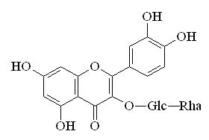 | Ноготки лекарственные Calendula officinalis L. (цветки), сем. Сложноцветные - Asteraceae |  |  | Ангиопротекторное и  антитоксидантное действие
6 | Эувималь-1  (фенолальдегиды терпеноидов) | 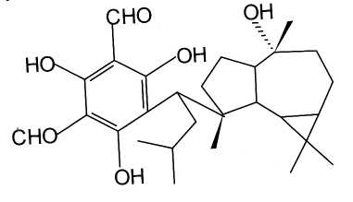 | Эвкалипт прутовидный Eucaliptus viminalis Labill. (листья), сем. Миртовые – Myrtaceae |  |  | Противовоспалительное и бактерицидное действие
БАС терпеноидной природы
7 | 1,8-цинеол  (моноциклические  монотерпены, эфирное масло) | 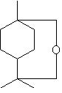 | Эвкалипт прутовидный Eucaliptus viminalis Labill. (листья), сем. Миртовые – Myrtaceae |  |  | Противовоспалительное и бактрицидное действие, анальгетические свойства
8 | β-каротин (каротиноиды) |  | Ноготки лекарственные Calendula officinalis L. (цветки), сем. Сложноцветные - Asteraceae |  |  | Регенерирующее и ранозаживляющее действие

Основные эффекты (антимикробный, противовоспалительный и регенерирующий), в нашем случае они и являются целевыми, дополняются местным иммуномодулирующим действием (цикориевая кислота и другие производные кофейной кислоты, полисахаридный комплекс эхинацеи и календулы), что способствует восстановлению иммунитета на местном, локальном уровне. Вяжущее действие проявляется за счет полифенольного комплекса дуба – галловой, эллаговой кислот, катехина, входящими в состав гидролизуемых и конденсированных дубильных веществ, и обусловливает местный анестезирующий и противовоспалительный эффекты, усиливает местное анальгезирующее действие эвгенола и цинеола.

Вышеперечисленные доводы нашли отражение в прописи состава ЛП «Дентос».
Состав лекарственного препарата:
Листьев эвкалипта 80,0
Коры дуба 40,0
Цветков календулы 40,0
Травы эхинацеи пурпурной 40,0
Спирта этилового 70% до получения 1 литра настойки
Эфирное масло гвоздики 1, 0 мл

ЛП «Дентос» представляет собой по технологическому способу получения сложную настойку, получаемую методом модифицированной дробной ремацерации, с использованием 70% спирта этилового в качестве экстрагента.

Исследования по стандартизации лекарственного препарата «Дентос» в форме сложной настойки

Стандартизация многокомпонентных лекарственных препаратов является традиционно сложной задачей, особенно, когда речь идет об анализе сложного суммарного препарата растительного происхождения. Новый лекарственный препарат «Дентос» на основе ЛРС представляет собой сложную фитокомпозицию и сочетает в себе различные виды БАС: фенилпропаноиды, флавоноиды, дубильные вещества, каротиноиды, терпеноидный комплекс и др., относящихся к различным химическим классам веществ, и, соответственно, обладающих различными физико-химическими характеристиками. Вышеперечисленные факторы делают анализ данного лекарственного препарата достаточно наукоемкой проблемой, требующей комплексного многоуровневого подхода к решению вопросов стандартизации. Принципиальная схема предложенных нами аналитических подходов к стандартизации ЛП «Дентос» представлена на рис. 1.

КАЧЕСТВЕННЫЙ АНАЛИЗ
Анализируемая группа БАС
Уровень 1
Результат

Качественные реакции

1. Реакция с раствором алюминия хлорида (III)
Фенольные соединения
Появление ярко-желтого окрашивания

Переход малиновой
окраски в органическую фазу
2. Цианидиновая реакция
с дополнением по Брианту
Флавоноиды

3.Реакция с железоаммонийными квасцами или хлоридом окисного железа
Дубильные вещества
Появление черно-зеленого окрашивания

Фенилпропаноиды
λmax = 327 нм
Уровень 2
Фенолальдегиды терпеноидов
λmax = 278 нм

УФ-спектрофотометрия

Флавоноиды
λmax = 330 нм

Рис. 1 а. Принципиальная схема качественного анализа разрабатываемого
лекарственного препарата «Дентос»

Прямая спектрофотометрия
(λ _{аналит} 327 нм); содержание БАС не менее 0,2%

Прямая спектрофотометрия после пробоподготовки
(λ _{аналит} 278 нм); содержание БАС не менее 0,1%
Дифференциальная спектрофотометрия
(λ _{аналит} 412 нм); содержание БАС не менее 0,2%
Уровень 2
УФ-спектрофотометрия
Сумма фенилпропаноидов
Сумма фенолальдегидов терпеноидов
Сумма флавоноидов
КОЛИЧЕСТВЕННЫЙ АНАЛИЗ
Уровень 1
Анализируемая группа БАС
Аналитический подход
Титриметрия
(перманганатометрическое определение)
Сумма окисляемых
веществ
Сумма окисляемых
веществ; содержание БАС не менее 0,7%
Метод
Обращенно-фазовый ВЭЖХ-анализ с использованием ГСО эвкалимина; содержание БАС не менее 0,1%; τ совпадает с ГСО эвкалимина

Уровень 3
ВЭЖХ
Сумма фенолальдегидов терпеноидов

Рис. 1 б. Принципиальная схема количественного анализа разрабатываемого
лекарственного препарата «Дентос»

Качественный анализ предложено проводить с помощью пробирочных реакций на соединения фенольной природы с подтверждением природы соединений по характеру спектра поглощения в УФ-области.

2.1. Подлинность
Качественные реакции. Из числа рассмотренных реакций (из-за наличия собственной окраски препарата, которая в некоторой степени маскирует аналитический эффект реакций, от целого ряда реакций пришлось отказаться) по четкости проявления и трактовке аналитического эффекта, воспроизводимости и чувствительности нами были отобраны три качественные реакции: цианидиновая реакция по Брианту (флавоноиды), реакция с раствором алюминия хлорида (III) (флавоноиды, фенольные соединения), реакция с железоаммонийными квасцами или хлоридом окисного железа (дубильные вещества преимущественно конденсированной природы).
Характер УФ-спектра. Оценка характера УФ-спектра является одним из наиболее информативных методов анализа, поэтому он предлагается нами как для подтверждения подлинности лекарственного препарата (рис. 2), так и для количественного определения. На УФ-спектре раствора Б исследуемого препарата, приготовленного для количественного определения (см. раздел «Количественное определение»), обнаруживается максимум поглощения при 278 нм ± 3 нм и «плечо» при 327 нм ± 3 нм, которые связаны в коротковолновой области (278 нм) с вкладом в абсорбцию комплекса фенолальдегидов эвкалипта, флавоноидов календулы, эхинацеи и эвкалипта, дубильных веществ дуба и эвкалипта; «плечо» при 327 нм обусловлено содержанием фенилпропаноидов – гидроксикоричных кислот эхинацеи и календулы. Таким образом, характер электронного спектра в анализируемой области 200 – 380 нм обусловлен содержанием указанных групп действующих веществ препарата.

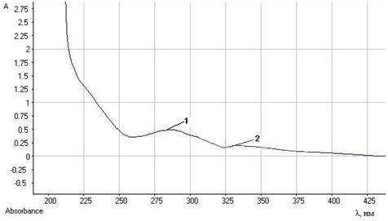
Рис. 2. Электронный спектр спиртового раствора лекарственного препарата «Дентос» (разведение 1:500)

По причине высокой сложности состава ЛП применение метода ТСХ-анализа для решения вопросов подлинности довольно проблематично, поскольку не позволяет достигнуть эффективного разделения анализируемых групп БАС.

Количественное определение основных групп действующих веществ лекарственного препарата «Дентос»

В качестве числовых показателей качества целесообразно использовать следующие: определение суммы окисляемых веществ, суммы фенилпропаноидов в пересчете на кофейную кислоту, суммы флавоноидов в пересчете на рутин, суммы фенолальдегидов терпеноидов в пересчете на ГСО эвкалимина и содержание основного антимикробного компонента – эувималь-1.
Определение суммы окисляемых веществ, для данного лекарственного препарата рассматриваемое как интегральный показатель содержания комплекса фенольных БАС, осуществлялось по стандартной методике (ГФ XI). Содержание колебалось в диапазоне 0,71% - 0,87% , что позволяет рекомендовать в качестве нижнего предела данного показателя содержание не менее 0,70%.
Методика количественного определения суммы окисляемых веществ. К 2 мл препарата прибавляют 500 мл воды, 25 мл раствора индигосульфокислоты и титруют при постоянном перемешивании 0,02 М раствором калия перманганата, приготовленным из фиксанала. В точке титрования наблюдается переход окраски от сине-зеленого до золотисто-желтого окрашивания. Параллельно проводят контрольный опыт. 1 мл 0,02 М раствора калия перманганата соответствует 0,004157 г дубильных веществ в пересчете на танин.
Содержание окисляемых веществ (X) в процентах в пересчете на танин вычисляется по формуле:
$X=\frac{(V−\text{Vк})⋅T⋅\text{100}\text{\%}}{\text{Vп}}$, где
V – объем титранта, израсходованного на титрование препарата;
Vк – объем титранта, израсходованного на контрольный опыт;
T – титр в пересчете на танин, г;
Vп – объем препарата, взятого для анализа, мл.
Таблица 2
Метрологические характеристики титрометрической методики количественного определения суммы окисляемых веществ в лекарственном препарате «Дентос»
f | $$\overline{x}$$ | S | P (%) | T (P,t) | ΔX | E, %
10 | 0,75 | 0,016 | 95% | 2,23 | 0,0357 | ± 4,76%

Для определения суммы фенилпропаноидов нами предложен метод прямой спектрофотометрии при 327 нм ± 3 нм (разведение 1:500) в пересчете на кофейную кислоту (удельный показатель E^{1%}_{1см} = 700). УФ-спектр этанольного раствора разрабатываемого лекарственного средства представлен на рис. 2 (в разделе Подлинность), где под цифрой 1 (λ = 278 нм) обозначен максимум светопоглощения, характерный для фенолальдегидов, под цифрой 2 (λ = 327 нм) - максимум, характерный для гидроксикоричных кислот.
Методика количественного определения суммы фенилпропаноидов в пересчете на кофейную кислоту. 5 мл препарата помещают в мерную колбу емкостью 50 мл и доводят объем раствора 70% спиртом этиловым до метки; содержимое колбы тщательно перемешивают. Затем 2 мл полученного раствора переносят в мерную колбу вместимостью 100 мл и доводят 95% спиртом этиловым до метки и перемешивают. В качестве раствора сравнения используют 95% спирт этиловый. Измерение оптической плотности проводят при длине волны 327 нм.
Расчетная формула имеет следующий вид:
$X=\frac{D⋅\text{Vк}}{Е_{1\text{см}}^{1\text{\%}}⋅\text{Vп}}=\frac{D⋅\text{50}⋅\text{100}}{E⋅5⋅2}=\frac{D⋅\text{500}}{E}$, где
D – оптическая плотность испытуемого раствора;
Vк – объем колбы;
Vп – объем препарата;
$Е_{1\text{см}}^{1\text{\%}}$– удельный показатель светопоглощения кофейной кислоты при λ=327 нм (700).

Таблица 3
Метрологические характеристики методики количественного
определения суммы фенилпропаноидов в лекарственном препарате «Дентос»
f | $$\overline{x}$$ | S | P (%) | T (P,t) | ΔX | E, %
10 | 0,038 | 0,00622 | 95% | 2,23 | 0,0139 | ± 3,65%

Проведенные опыты с добавками (кофейной кислоты) свидетельствуют об отсутствии систематической ошибки разработанной методики.
Значения анализируемого показателя колебались от 0,21% до 0,40%, что позволило рекомендовать в качестве нижнего предела содержание суммы фенилпропаноидов: не менее 0,2%.

Определение фенолальдегидов терпеноидов предложено осуществлять методом прямой спектрофотометрии в пересчете на ГСО эвкалимина при 278 нм (рис. 3 и 4). Для исключения вклада в величину светопоглощения в этой области других веществ с учетом физико-химических характеристик изучаемых веществ нами предложен вариант пробоподготовки с использованием гексана. Методом ВЭЖХ и ТСХ установлено, что гексановые извлечения из лекарственного препарата содержат очищенную гамму фенолоальдегидов и β-каротин, тогда как в УФ-спектре исходного препарата, как упоминалось, свой вклад в обсуждаемой области также вносят комплекс фенольных соединений эвкалипта, флавоноидов календулы, полифенольный комплекс дуба и эвгенол. При этом важно подчеркнуть, что прямому спектрофотометрическому определению фенолальдегидов в гексановом извлечении присутствие β-каротина не мешает, поскольку его максимум светопоглощения находится за пределами анализируемой области (450 нм).

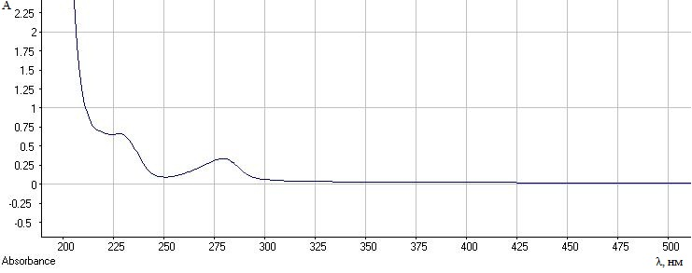  λ нм | 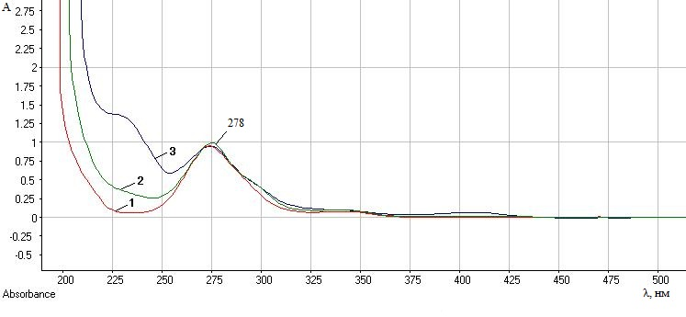  λ нм
Рис. 3. Электронный спектр растворов  гексановых извлечений из лекарственного препарата «Дентос» | Рис. 4. Электронный спектр  растворов гексановых извлечений:  из настойки эвкалипта (1),  эвкалимина (2),  сложной настойки «Дентос» (3)

Методика количественного определения суммы фенолальдегидов терпеноидов в пересчете на эвкалимин. Гексановые извлечения из лекарственного препарата получают при семикратной обработке по 5 мл гексана 5 мл исходного препарата с использованием делительной воронки. Полученные гексановые извлечения объединяют в мерную колбу емкостью 50 мл, доводят гексаном до метки, затем отбирают 2 мл и помещают в мерную колбу емкостью 25 мл и доводят гексаном до метки (разведение 1:125). В качестве раствора сравнения используют гексан. Измерение оптической плотности проводят при длине волны 278 нм.
Расчетная формула имеет следующий вид:
$X=\frac{D⋅\text{Vк}}{E_{1\text{см}}^{1\text{\%}}⋅\text{Vп}}=\frac{D⋅V_{1}⋅V_{2}}{E_{1\text{cv}}^{1\text{\%}}⋅\text{Vп}⋅V_{3}}=\frac{D⋅\text{50}⋅\text{25}}{E_{1\text{cм}}^{1\text{\%}}⋅5⋅2}=\frac{\text{Dx}⋅\text{125}}{E_{1\text{cм}}^{1\text{\%}}}$, где
D – оптическая плотность испытуемого раствора;
Vк – объем колбы;
Vп – объем препарата;
$Е_{1\text{см}}^{1\text{\%}}$ – удельный показатель светопоглощения эвкалимина при λ=278 нм (417).

Таблица 4
Метрологические характеристики методики количественного определения суммы фенолальдегидов терпеноидов в лекарственном препарате «Дентос»
f | $$\overline{x}$$ | S | P (%) | T (P,t) | ΔX | E, %
10 | 0,15 | 0,0029 | 95% | 2,23 | 0,0065 | ± 4,31%

Значения анализируемого показателя – суммы фенолальдегидов терпеноидов – колебались в диапазоне от 0,11% до 1,18%, что позволило рекомендовать в качестве нижнего предела содержание: не менее 0,10%.

Для определения суммы флавоноидов применялась широко используемая методика дифференциальной спектрофотометрии в пересчете на рутин. УФ-спектры спиртовых растворов ГСО рутина и нового комплексного фитопрепарата представлены на рисунках 5, 6 и 7. Выбор аналитического метода количественного определения флавоноидов основан на том, что спектрофотометрия дает оценку всего флавоноидного комплекса (что согласуется и с трактовкой их суммарного вклада в фармакологическую активность), а ВЭЖХ с учетом присутствия более 20 флавоноидов в составе «Дентоса» на этапе выполнения НИР и последующего практического воплощения требует использования соответствующего количества веществ-стандартов, использования нескольких хроматографических систем, режимов элюирования и сложных последующих расчетов. Все это и некоторая вариабельность содержания флавоноидов в используемых видах ЛРС делает использование ВЭЖХ для определения флавоноидов проблематичным.

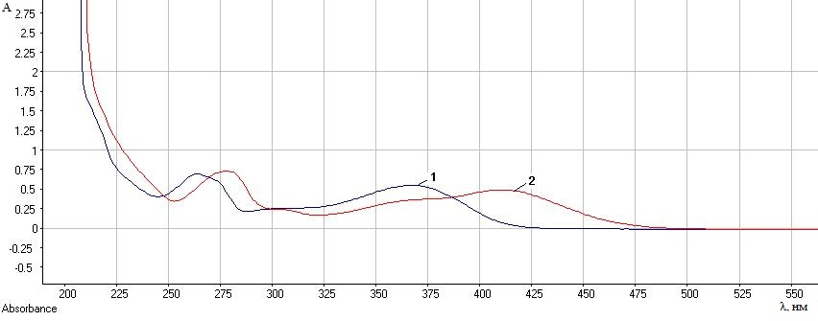

Рис. 5. Электронный спектр спиртовых растворов ГСО рутина:
исходного раствора (1) и в присутствии AlCl₃ (2)

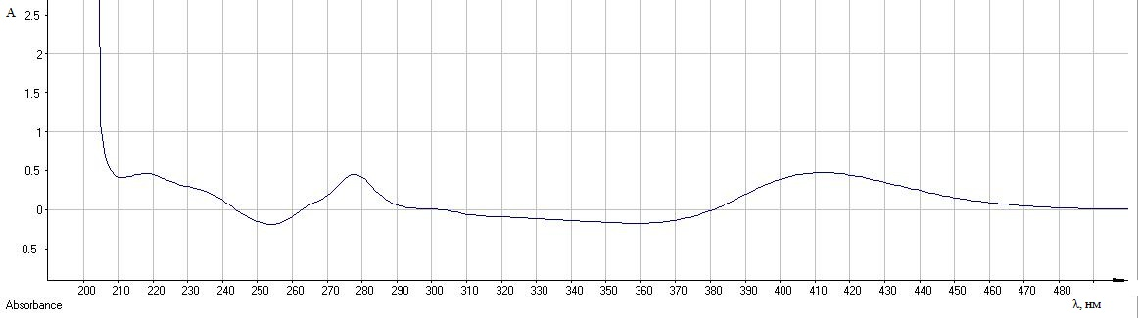

Рис. 6. Электронный спектр раствора рутина (дифференциальный вариант)
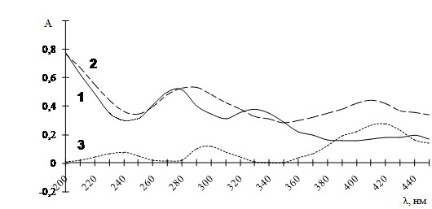

Рис. 7. Электронные спектры растворов лекарственного препарата «Дентос»:
исходный раствор (1), раствор в присутствии AlCl₃ (2),
дифференциальный спектр (3)

Методика количественного определения суммы флавоноидов в пересчете на рутин. 5 мл препарата помещают в мерную колбу вместимостью 50 мл и доводят объем раствора 70% спиртом этиловым до метки; содержимое колбы тщательно перемешивают (раствор А). 1 мл раствора А помещают в мерную колбу вместимостью 25 мл, прибавляют 1 мл 3% раствора хлорида алюминия в 95% спирте этиловом и доводят объем раствора 95% спиртом этиловым до метки (испытуемый раствор Б). В качестве раствора сравнения используют раствор, состоящий из 1 мл испытуемого раствора А, доведенного до метки 95% спиртом этиловым в мерной колбе, вместимостью 25 мл (раствор сравнения Б).
Параллельно измеряют оптическую плотность испытуемого раствора Б рутина. Раствором сравнения служит раствор Б рутина, приготовленный аналогично испытуемому, но без добавления раствора алюминия хлорида.
Измерение оптической плотности проводят при длине волны 412 нм через 40 мин после приготовления всех растворов. Содержание суммы флавоноидов в пересчете на рутин в процентах (X) вычисляют по формуле:
$X=\frac{D⋅m0⋅\text{50}⋅1⋅\text{25}⋅\text{100}}{D0⋅\text{Vп}⋅\text{50}⋅1⋅\text{25}}$, где
D – оптическая плотность испытуемого раствора;
D₀ – оптическая плотность раствора ГСО рутина;
m₀ – масса ГСО рутина;
Vп – объем препарата.
Таблица 5
Метрологические характеристики методики количественного определения суммы флавоноидов в фитопрепарате «Дентос»
f | $$\overline{x}$$ | S | P (%) | T (P,t) | ΔX | E, %
10 | 0,28 | 0,0052 | 95% | 2,23 | 0,0116 | ± 4,14%

В серии экспериментов установлено, что содержание суммы флавоноидов (в пересчете на рутин) в препарате колеблется в диапазоне: 0,21% – 0, 37%, что позволяет рекомендовать в качестве нижнего предела содержание: не менее 0,20%.
Отсутствие систематической ошибки разработанной методики подтверждено опытами с добавками (рутин).

Следует отметить, что расчетным путем можно определить количественное содержание дубильных веществ в ЛП «Дентос» путем вычитания из полученных значений содержания окисляемых веществ значений содержания суммы фенилпропаноидов, флавоноидов и фенолальдегидов, оцененных спектрофотометрически. В этом случае нижний предел содержания дубильных веществ составит: не менее 0,2%.
Кроме того, нами изучена возможность использования метода ВЭЖХ-анализа для целей стандартизации «Дентос», являющегося суммарным многокомпонентным извлечением из пяти видов ЛРС. Как отмечалось, применение в нашем конкретном случае метода ВЭЖХ-анализа для оценки содержания групп БАС является затруднительным, но очевидны методологические преимущества метода для объективной оценки содержания ключевых компонентов – эувималей – основных соединений, отвечающих за антимикробную активность препарата (рис. 8, 9 и 10).

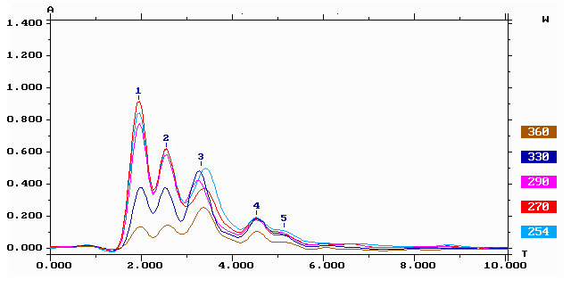
Подвижная фаза ацетонитрил-вода (25:75) с добавлением 1 % ледяной уксусной кислоты
Рис. 8. ВЭЖХ-анализ лекарственного препарата «Дентос»
в форме сложной настойки
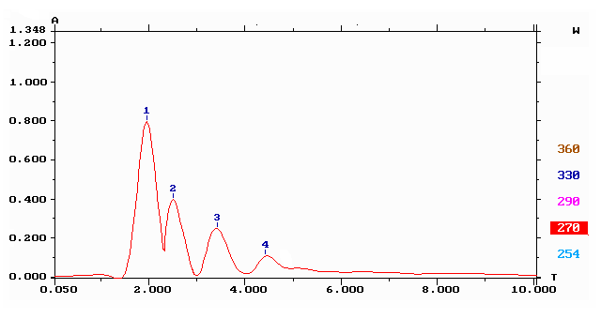
Подвижная фаза ацетонитрил-вода (25:75) с добавлением 1% ледяной уксусной кислоты
Рис. 9. ВЭЖХ-анализ лекарственного препарата «Дентос»
в форме сложной настойки после пробоподготовки

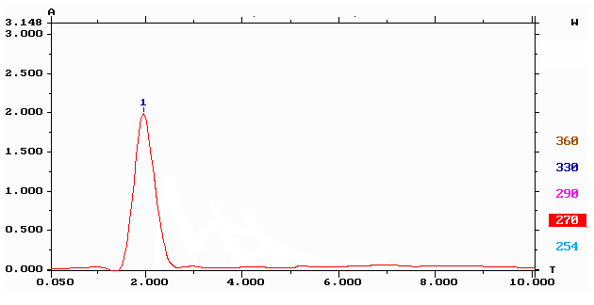
Подвижная фаза ацетонитрил-вода (25:75) с добавлением 1% ледяной уксусной кислоты
Рис. 10. ВЭЖХ-анализ РСО эвкалимина

Методика ВЭЖХ-анализа фенолальдегидов терпеноидов. ВЭЖХ-анализ эуглобалей проводится после предварительной пробоподготовки с применением гексана (р-р А см. методику количественного определения фенолальдегидов терпеноидов) на ВЭЖХ хроматографе - «Милихром – 5», в условиях обращенно-фазовой хроматографии в изократическом режиме: колонка – Диасорб С-16 № 2075 (2мм×80мм); подвижная фаза - система ацетонитрил - вода (2,5:7,5) с добавлением 1% уксусной кислоты; объем элюента - 2500 мкл, объем пробы - 5 мкл, скорость элюирования - 100 мкл/мин. Детекцию веществ осуществляли при пяти длинах волн - 254, 270, 290, 330 и 360 нм.

Установленное содержание действующих веществ и другие нормируемые показатели качества ЛП «Дентос», содержание которых регламентируется общей фармакопейной статьей на настойки (ГФ ХI, вып. 2, стр. 148-149), а также условия хранения, транспортирования, упаковки и маркировки, установленные сроки годности (препарат стабилен при хранении и сохраняет неизменными уровень и характер биологической активности в течение 2,5 лет) вошли в соответствующие разделы проекта ФСП на ЛП «Дентос».

- Исследования по разработке и стандартизации лекарственного
препарата «Дентос-гель»

В настоящее время в отделениях и клиниках челюстно-лицевой хирургии, а также в стоматологических поликлиниках по-прежнему остро стоит вопрос о необходимости разработки современных пролонгированных лекарственных форм, таких, например, как гель. К числу его достоинств (по сравнению с жидкими лекарственными формами) можно отнести следующие: увеличение времени лечебного воздействия, повышение биодоступности, улучшение адгезии на поверхности, возможность локализации на конкретном участке слизистой оболочки, комфортность при нанесении, удобство дозирования и простоту применения.
По результатам экспериментального изучения различных параметров и характеристик гелей, был сделан вывод о том, что оптимальной основой для ЛП «Дентос» будет являться Na-КМЦ. Гель изготавливали по массе, «Дентос» (сложная настойка) вводили в готовую основу в количестве 15% от общей массы геля.
Для проведения стандартизации разработанной лекарственной формы необходима предварительная пробоподготовка для извлечения суммы БАС из основы, заключающаяся в дробной многократной обработке анализируемого образца 96% спиртом этиловым. Контроль за высвобождением БАС проводился методами ТСХ в различных системах растворителей, спектрофотометрически и методом ВЭЖХ, в результате чего была показана идентичность состава ЛП «Дентос» в форме гель и в форме сложной настойки. В соответствии с принципом унификации и гармонизации методик в ряду «ЛРС – лекарственная субстанция – лекарственный препарат» (Самылина И.А. и др., 1994 г.) для решения проблемы стандартизации стоматологического геля «Дентос» нами реализован унифицированный подход в ряду «настойка – гель», т.е. разработанные ранее подходы к качественному и количественному анализу для ЛП «Дентос» в форме сложной настойки в полной мере применимы и для стоматологического геля после предварительной пробоподготовки. Для целей качественного анализа нами предлагается оценка характера УФ-спектра и качественные реакции, для целей количественного определения – прямая и дифференциальная спектрофотометрия и ВЭЖХ.
Проведенные качественные реакции показали наличие фенольных соединений (ярко-желтая окраска при взаимодействии с раствором алюминия хлорида (III)), флавоноидов (в виде агликонов) (красно-малиновое окрашивание в цианидиновой реакции с окончанием по Брианту), дубильных веществ (черно-зеленое окрашивание в реакции с железоаммонийными квасцами). УФ-спектр геля показывает наличие нативной гаммы БАС: обнаруживается максимум поглощения при 278 нм (фенолальдегиды эвкалипта, флавоноиды календулы, эхинацеи и эвкалипта, дубильные вещества дуба и эвкалипта) и плечо при 327 нм (наличие фенилпропаноидов). Данные ВЭЖХ анализа также свидетельствуют о высвобождении нативного комплекса основных групп БАС из геля (с использованием пробоподготовки).
Установлено содержание основных групп БАС в ЛП «Дентос-гель»: сумма окисляемых веществ 0,1%, сумма фенилпропаноидов – 0,025%, сумма фенолальдегидов – 0,014%, сумма флавоноидов - 0,025%. Полнота и динамика высвобождения БАС из образцов гелей на различных основах изучена методом равновесного диализа через полупроницаемую мембрану и показаны преимущества Na-КМЦ.
Эти и другие нормируемые для гелей параметры качества нашли отражение в лабораторном технологическом регламенте.

4. Медико-биологические исследования комплексного лекарственного

препарата «Дентос»

В результате изучения токсичности ЛП (в форме сложной настойки и геля) на белых нелинейных крысах (в соответствии с Руководством по экспериментальному (доклиническому) изучению новых фармакологических веществ / Под общей редакцией чл.-корр. РАМН, проф. Р.У. Хабриева. – Москва, 2005) исследуемые препараты были отнесены к малотоксичным веществам. В результате микробиологических исследований, проведенных на базе кафедры общей и клинической микробиологии, иммунологии и аллергологии (доц. Колпакова С.Д., асп. Петрова Н.А.), установлена бактериостатическая доза - 500 мкг (достоверно значимый эффект проявляется в отношении St. aureus, Kl. pneumonia, Candida, E. coli, St. haemolyticus, Ps. aeruginosa). Это послужило основанием для предварительной рекомендации способа применения нового фитопрепарата (в форме сложной настойки): в виде полосканий из расчета 5 мл на 50 мл воды. При исследовании ранозаживляющей и противовоспалительной активности на базе кафедры фармакологии (профессор А.В. Дубищев, доц. Н.А. Додонова, асс. Д.В. Корчагина) было установлено, что под влиянием ЛП на раневую поверхность слизистой животных первичная грануляция наблюдалась на 4 сутки, окончательное заживление раны - на 8 сутки для настойки, для геля - на 4 и 12 сутки соответственно, тогда как для препаратов сравнения данные показатели составили: для «Стоматофита» – на 5 и 8 сутки, а для «Хлоргексидина» – на 4 и 8 сутки соответственно. Данные результаты в совокупности с данными исследований протекания воспалительной реакции, проведенных с использованием тепловизора, показывают преимущества новых ЛП перед препаратами сравнения: изученные виды активности «Дентос» находятся на уровне синтетического ЛП «Хрогексидина» и достигаются в меньшей дозировке по сравнению с растительным ЛП «Стоматофитом». Кроме того, для новой разработки отмечен комплексный характер действия, о чем свидетельствует отсутствие таких побочных эффектов, как появление гнойно-некротических масс и спонтанной кровоточивости.
Таким образом, результаты изучения фармакологических и микробиологических свойств ЛП «Дентос» (в форме сложной настойки и в форме геля) позволяют рассматривать его в качестве перспективного импортозамещающего антимикробного, регенерирующего и противовоспалительного лекарственного средства для лечения и профилактики ряда широко распространенных инфекционно-воспалительных заболеваний ротовой полости.

ВЫВОДЫ
1. По результатам проведенных фармакогностических и микробиологических исследований был обоснован состав нового комбинированного лекарственного препарата «Дентос» в форме сложной настойки на основе 5 видов ЛРС: листья эвкалипта (Eucaliptus viminalis Labill.), трава эхинацеи пурпурной (Echinacea purpurea (L.) Moench.), цветки календулы (Calendula officinalis L.), кору дуба (Quercus robur L.), масло гвоздичного дерева (Caryophyllus aromaticus L.).
2. Изучены параметры качества лекарственного препарата «Дентос» (в форме сложной настойки) и обоснован многоуровневый аналитический подход, заключающийся в анализе основных групп БАС. В качестве числовых показателей установлены следующие: содержание суммы окисляемых веществ – не менее 0,7% , суммы фенилпропаноидов – не менее 0,2%, суммы фенолальдегидов терпеноидов – не менее 0,1%, суммы флавоноидов – не менее 0,2%, дубильных веществ – не менее 0,2%.
3. Разработаны методики качественного анализа лекарственного препарата «Дентос», заключающиеся в проведении качественных пробирочных реакций на фенольные соединения, флавоноиды и дубильные вещества, и установлены параметры УФ-спектра ЛП «Дентос».
4. Разработаны методики количественного определения основных групп БАС в сложной настойке «Дентос». Для количественной оценки предложено суммарное определение БАС фенольной природы по сумме окисляемых веществ и целевое определение отдельных групп БАС: эуглобалей – методом прямой спектрофотометрии и ВЭЖХ, флавоноидов – методом дифференциальной спектрофотометрии; фенилпропаноидов – методом прямой спектрофотометрии с использованием соответствующих веществ-стандартов эвкалимина, рутина, кофейной кислоты.
4. Разработан технологический способ получения лекарственного препарата «Дентос» в форме сложной настойки с применением в качестве экстрагента 70% спирта этилового; обоснован выбор оптимальной пролонгированной лекарственной формы для разработанного ЛП – стоматологического геля «Дентос», предложены состав и способ получения, изучены его технологические параметры и нормы качества.
5. Проведенные медико-биологические исследования разработанного лекарственного препарата «Дентос» (в форме сложной настойки и геля) показали выраженную антимикробную активность в отношении следующего видового состава микроорганизмов: St. aureus, Kl. pneumonia, Candida, E. coli, St. haemolyticus, Ps. аeruginosa, Bc. сereus.
6. В результате проведенных фармакологических исследований изучаемый лекарственный препарат «Дентос» (настойка и гель) отнесен к классу малотоксичных веществ; выявлена высокая регенерирующая и противовоспалительная активность, сопоставимая с синтетическим препаратом («Хлоргексидин») и имеющая преимущества перед растительным препаратом («Стоматофит») - действует в меньшей концентрации и не вызывает таких побочных эффектов, как появление нагноения и спонтанной кровоточивости.
7. Разработана нормативная и патентная документация: патент РФ на изобретение № 2428171 на состав лекарственного антимикробного и регенерирующего препарата «Дентос», проект ФСП «Дентос».

Список работ, опубликованных по теме диссертации:
- Сатдарова, Ф.Ш. Современные подходы к стандартизации сырья и разработке новых препаратов лимонника китайского с изучением влияния на вирулентную активность бактерий / Ф.Ш. Сатдарова, П.Н. Золотарев, Н.Р. Шагалиева // Известия Самарского научного центра РАН. – 2007. - Т. 2, - С. 198-203.
- Шагалиева, Н.Р. Разработка комбинированного растительного препарата для применения в области челюстно-лицевой хирургии и в стоматологической практике / Е.В. Авдеева, В.А. Куркин, С.Д. Колпакова, Н.А. Петрова, И.М. Байриков, Э.В. Вдовина // Известия Самарского научного центра РАН. - 2009. – Т. 11. - С. 1324-1328.
- Куркин, В.А. Создание ресурсосберегающих технологий переработки лекарственного растительного сырья / В.А. Куркин, Г.Г. Запесочная, Е.В. Авдеева, О.Е. Правдивцева, В.Б. Браславский, А.В. Куркина, М.В. Егоров, Л.В. Тарасенко, В.В. Стеняева, В.М. Рыжов, Н.Р. Шагалиева, Л.Н. Зимина, М.М. Анисимова, А.В. Егорова // Известия Самарского научного центра РАН. – 2010. – Т. 12 (33), №1(3). - С.737 – 740.
- Шагалиева, Н.Р. Разработка и стандартизация антимикробного и противовоспалительного комбинированного лекарственного средства растительного происхождения для стоматологической практики / Н.Р. Шагалиева, В.А. Куркин, Е.В. Авдеева, И.М. Байриков, С.Д. Колпакова, Н.А. Петрова, Э.В. Вдовина // Традиционная медицина. - 2010. - № 3 (22).– С. 234- 238.
- Шагалиева, Н.Р. Разработка подходов к стандартизации нового лекарственного фитопрепарата для стоматологической практики и челюстно-лицевой хирургии / Н.Р. Шагалиева, В.А. Куркин, Е.В. Авдеева, И.М. Байриков // Медицинский альманах. - № 2. - 2011. – С. 149-150.
- Куркин, В.А. Перспективы создания импортозамещающих лекарственных растительных препаратов / В.А. Куркин, Е.В. Авдеева, А.В. Дубищев, О.Л. Кулагин, В.Б. Браславский, О.Е. Правдивцева, А.В. Куркина, М.В. Егоров, В.М. Рыжов, В.В. Стеняева, О.В. Шарова, М.М. Анисимова, Л.Н. Зимина, Н.Р. Шагалиева, А.В. Егорова, Е.И. Вельмяйкина, А.С. Акушская, Т.К. Рязанова, А.И. Хусаинова // Традиционная медицина. - 2011. - № 5 (28). - С. 230-232.
- Шагалиева, Н.Р. Разработка методик качественного и количественного анализа нового комплексного лекарственного фитопрепарата для челюстно-лицевой хирургии и стоматологии / Н.Р. Шагалиева // Аспирантский вестник Поволжья. – Самара, 2011. - С. 64-69.
- Шагалиева, Н.Р. Разработка технологического способа получения
комплексного антимикробного и регенерирующего фитопрепарата для стоматологической практики / Н.Р. Шагалиева // Известия Самарского научного центра РАН. – 2011. – Т. 13, № 1 (8). - С. 2041-2044.
- Шагалиева, Н.Р. Аналитические исследования комплексного лекарственного фитопрепарата для стоматологии и челюстно-лицевой хирургии / Н.Р. Шагалиева, Е.В. Авдеева, В.А. Куркин // Фармация. – 2012. – Т. 50, № 1. – С. 9-11.
- Шагалиева, Н.Р. Обоснование целесообразности разработки комбинированного фитопрепарата для стоматологической практики / Н.Р. Шагалиева // Новые и нетрадиционные растения и перспективы их использования: Материалы VIII Международного симпозиума. – Москва, 2009. - С. 416-418.
- Шагалиева, Н.Р. Новый антимикробный, противовоспалительный и регенерирующий фитопрепарат для стоматологической практики / Н.Р. Шагалиева // Аспирантские чтения – 2009.: труды региональной конференции «Молодые ученые – медицине» - Самара, 2009. – С. 319-321.
- Куркин, В.А. Флавоноиды и фенилпропаноиды как биологически активные соединения лекарственных растений / В.А. Куркин, Е.В. Авдеева, В.Б. Браславский, О.Е. Правдивцева, А.В. Куркина, М.В. Егоров, В.М. Рыжов, В.В. Стеняева, О.В. Шарова, А.В. Егорова, Д.Г. Буланкин, Л.Н. Зимина, М.М. Анисимова, Н.Р. Шагалиева, Е.И. Вельмяйкина, А.И. Закиева // Материалы международной конференции «Актуальные проблемы химии природных соединений». – Ташкент, 2010. – С.8.
- Шагалиева, Н.Р. Разработка методик качественного и количественного анализа нового комплексного лекарственного фитопрепарата для челюстно-лицевой хирургии и стоматологии / Н.Р. Шагалиева // «Аспирантские чтения – 2010»: материалы Всероссийской конференции «Молодые ученые – медицине». - Самара, 2010. – С. 276-278.
- Байриков, И.М. Сравнительная микробиологическая характериcтика эффективности применения антимикробных препаратов в местной терапии альвеолита челюстей // И.М. Байриков, П.Г. Мизина, В.А. Куркин, Е.В. Авдеева, Г.Н. Беланов, А.В. Лямин, А.Е. Щербовских, Н.Р. Шагалиева // Актуальные вопросы стоматологии: сборник научных работ. – Самара: Рядовой бланк, 2010. – С 48-49.
- Шагалиева, Н.Р. Возможности использования фитотерапевтических средств в стоматологии / Н.Р. Шагалиева, Е.В. Авдеева, И.М. Байриков // XVIII Российский национальный конгресс «Человек и лекарство»: сборник материалов конгресса. – Москва, 2011. – С. 499.
- Шагалиева, Н.Р. Аналитические аспекты разработки комбинированного фитопрепарата для челюстно-лицевой хирургии и стоматологии / Н.Р. Шагалиева, Е.В. Авдеева, В.А. Куркин // XVIII Российский национальный конгресс «Человек и лекарство»: сборник материалов конгресса. – Москва, 2011. – С. 517-518.
- Шагалиева, Н.Р. Сравнительное исследование антимикробной активности некоторых лекарственных средств, применяемых в челюстно-лицевой хирургии и в стоматологии / Н.Р. Шагалиева, В.А. Куркин, Е.В. Авдеева, С.Д. Колпакова, Н.А. Петрова, И.М. Байриков, А.Е. Щербовских // Разработка, исследование и маркетинг новой фармацевтической продукции: сборник научных трудов. – Пятигорск, 2011. – вып. 66. – С. 611-613.
- Шагалиева, Н.Р. Изучение антимикробной активности нового комплексного фитопрепарата и использующихся лекарственных средств для лечения инфекционно-воспалительных заболеваний пародонта / Н.Р. Шагалиева, Е.В. Авдеева, В.А. Куркин, И.М. Байриков, С.Д. Колпакова, А.Е. Щербовских, Н.А. Петрова // Фармация и общественное здоровье: материалы ежегодной конф. – Екатеринбург, 2011. – С. 115 – 117.
- Куркин, В.А. Перспективы применения нового комбинированного антимикробного растительного лекарственного средства при лечении заболеваний пародонта / И.М. Байриков, Е.В. Авдеева, А.Е. Щербовских, Н.Р. Шагалиева, Н.А. Петрова // Материалы XXV и XXVI Всероссийских научно-практических конференций. – Москва, 2011. – С.131-133.
- Шагалиева, Н.Р. Медико-биологическое обоснование использования нового фитопрепарата «Дентос» в стоматологии / Н.Р. Шагалиева // «Аспирантские чтения – 2011»: материалы Всероссийской конференции «Молодые ученые – медицине». - Самара, 2011. – С. 336-339.
- Патент РФ № 2428171 на изобретение «Состав лекарственной фитосубстанции с антимикробными и противовоспалительными свойствами «Дентос» от 10.09.2011 Заявка № 2009143215 от 25.11.2009 г. Авторы: Шагалиева Н.Р., Куркин В.А., Авдеева Е.В., Колпакова С.Д., Петрова Н.А., Байриков И.М., Даниленко Е.В., Шмелев О.А.

Подписано в печать 20.01.2012 г.
Формат 60х84/16. Бумага офсетная. Печать оперативная.
Объем 1,45 усл. печ. л. Тираж 100 экз. Заказ № 75

Отпечатано в типографии ООО «Офорт».
443080, Самара, ул. Революционная, д. 70, литера П.
Тел. 372-00-56, 372-00-57.

